Simulazione Piattaforma

Didattica

Versione documento 2.0
del 31.05.2020

GRUPPO #14

AUTORI

JUNIO MATACCHIERA
ENZO MARCONE

INDICE
Titolo del progetto 1
INDICE 2
Analisi 3
Descrizione del sistema 3
1.2 Requisiti Funzionali 6
2. Progettazione 9
2.1 Progettazione dei tipi di dato, delle strutture dati 9
2.2 Progettazione della soluzione prodotta 17
3. Testing 52
3.1 Definizione del Piano di Test 52
3.2 Esiti del Piano di Test ed eventuali commenti 58
4. Presentazione della soluzione 59
4.1 Funzionalità Fondamentali 59
5. Credenziali account preregistrati 115

Analisi

Descrizione del sistema
Il sistema deve poter simulare una porzione delle funzionalità di una piattaforma per la condivisione di risorse didattiche online. Ogni risorsa, supponendo che possa essere un gioco, un documento oppure un video, deve essere descritta da specifici campi:

- Titolo;
- Livelli educativo;
- Disciplina;
- Parole chiave (massimo 5);
- Username del suo creatore;
- Valutazione media (0 a 5);
- Numero download
- ID (codice identificativo quindi univoco) del creatore;
- ID risorsa.

Ogni utente deve poter registrarsi o accedere alla piattaforma, supponendo che il programma disponga di un apposito menu. Una volta terminata la procedura di registrazione (e dunque dopo aver determinato il tipo del proprio account, ovvero creatore o utilizzatore), questi deve essere in grado di accedere alla piattaforma con le proprie credenziali (username e password).

Nello specifico, il programma deve essere in grado di gestire le varie funzionalità dedicate ai diversi tipi di utenti, supponendo che questi siano di due tipi: creatori e utilizzatori. I primi devono poter mettere a disposizione degli utilizzatori le proprie risorse, i quali potranno scaricarle.

In modo analogo, ogni utente (creatore o utilizzatore) deve essere descritto da particolari campi:

- Username;
- Password;
- Nome;
- Cognome;
- Disciplina di specializzazione;
- Livello educativo di riferimento;
- ID (codice identificativo quindi univoco);
- Numero download totali (attivo in caso degli utilizzatori, mentre passivo nel caso dei creatori).

Il sistema deve prevedere dei menu appositi che permettano agli utenti di interfacciarsi con la piattaforma e deve disporre di diverse funzionalità quali: aggiunta, modifica ed eventuale rimozione di una risorsa. Queste funzionalità devono poter essere messe a disposizione dei creatori della piattaforma.

Gli utilizzatori devono essere in grado di poter effettuare delle operazioni quali la ricerca di una risorsa, visualizzazione di statistiche relative a utenti e risorse, oppure la visualizzazione delle attività effettuate sulla piattaforma.

Nello specifico, devono essere note le modalità di ricerca delle risorse, supponendo che il programma debba permettere all’utente di ricercare la risorsa desiderata attraverso l’immissione del titolo o di una parola chiave ad essa associata.

Ad ogni interazione, il sistema deve essere in grado di registrare le
abitudini degli utilizzatori, tracciandone sia le valutazioni date alle singole risorse, sia quali risorse sono state scaricate.
Conseguentemente, il programma (dietro richiesta dell’utilizzatore) deve poter suggerire delle risorse in base alle abitudini registrate in precedenza.

In più, l’utilizzatore deve poter visualizzare una lista di tutti i creatori, la quale deve descrivere, per ognuno, il numero di risorse caricate di un certo tipo (gioco, documento e video).

Previa richiesta dell’utilizzatore, il sistema deve poter mostrare le risorse più popolari, supponendo di dover mostrare le prime 5, ordinate in modo decrescente in base al numero totale di volte in cui sono state scaricate.

Oltre ad effettuare un ordinamento delle risorse in base ai criteri sopraccitati, il sistema deve poter ordinare anche gli utenti in base al numero di download che essi hanno effettuato (se sono utilizzatori) o al numero di volte in cui le proprie risorse (se sono creatori) sono state scaricate.

Inoltre, l’utilizzatore deve poter visualizzare una lista di tutte le interazioni da parte degli utilizzatori avvenute sulla piattaforma.

Infine, gli utenti devono poter cancellare il proprio account.

1.2 Requisiti Funzionali
Codice | Nome | Descrizione
F01 | Visualizzazione Menu iniziale | Il programma deve mostrare all’utente un menu iniziale dove vengono visualizzate le opzioni disponibili
F02 | Accesso alla piattaforma | Il programma deve permettere all’utente di inserire le proprie credenziali per effettuare l’accesso
F03 | Registrazione alla piattaforma | Il programma deve guidare l’utente nella procedura di registrazione
F04 | Chiusura del programma | Il programma deve consentire all’utente di terminare l’esecuzione del programma
F05 | Aggiunta di una risorsa | Il programma deve consentire al creatore di aggiungere una nuova risorsa alla piattaforma
F06 | Modifica di una risorsa | Il programma deve consentire al creatore di modificare una propria risorsa
F07 | Rimozione di una risorsa | Il programma deve consentire al creatore di rimuovere una propria risorsa
F08 | Visualizzazione delle risorse aggiunte | Il programma deve consentire al creatore di visualizzare un elenco completo di tutte le proprie risorse
F09 | Cancellazione account | Il programma deve consentire agli utenti (creatori e utilizzatori) di cancellare il proprio account
F10 | Disconnessione dal proprio account e ritorno al menu principale | Il programma deve permettere all’utente di potersi disconnettere dal proprio account e tornare al menu principale
F11 | Ricerca risorsa per titolo | Il programma deve permettere all’utilizzatore di ricercare una risorsa in base al titolo immesso
F12 | Ricerca risorsa per parola chiave | Il programma deve permettere all’utilizzatore di ricercare una risorsa in base alla parola chiave immessa
F13 | Suggerimento risorsa | Il programma deve poter suggerire all’utilizzatore delle risorse in base alle sue attività passate
F14 | Visualizzazione risorse più scaricate | Il programma deve poter mostrare all’utilizzatore le prime 5 risorse più scaricate della piattaforma
F15 | Visualizzazione creatori più popolari | Il programma deve poter mostrare all’utilizzatore i primi 5 creatori più popolari della piattaforma
F16 | Visualizzazione utilizzatori più attivi | Il programma deve poter mostrare all’utilizzatore i primi 5 utilizzatori più attivi sulla piattaforma
F17 | Visualizzazione Statistiche creatori | Il programma deve mostrare all’utilizzatore una lista di tutti i creatori, la quale deve descrivere, per ognuno, il numero di risorse caricate di un certo tipo (gioco, documento e video)
F18 | Stampa attività utilizzatori | Il programma deve consentire all’utilizzatore di visualizzare una lista di tutte le attività svolte da tutti gli utilizzatori attivi sulla piattaforma

2. Progettazione

2.1 Progettazione dei tipi di dato, delle strutture dati
Nome | Tipologia | Descrizione | Tipi / Campi / Valori
utente_t | struct | Tipo di dato definito per descrivere le caratteristiche degli utenti | Username:  char[LUNGHEZZA_MAX_STRINGA];  Password:  char[LUNGHEZZA_MAX_STRINGA];  Nome:  char[LUNGHEZZA_MAX_STRINGA];  Cognome:  char [LUNGHEZZA_MAX_STRINGA];  Disciplina:  char [LUNGHEZZA_MAX_STRINGA];  Livello educativo: char[LUNGHEZZA_MAX_STRINGA];  Tipo Account:  short;  ID:  short;  Numero download totali:  short;
Nome | Tipologia | Descrizione | Tipi / Campi / Valori
risorsa_t | struct | Tipo di dato definito per descrivere le caratteristiche delle risorse | Titolo:  char[LUNGHEZZA_MAX_STRINGA];  Livello educativo:  char[LUNGHEZZA_MAX_STRINGA];  Disciplina:  char[LUNGHEZZA_MAX_STRINGA];  Parole chiave:  char [LUNGHEZZA_MAX_STRINGA];  Username creatore:  char [LUNGHEZZA_MAX_STRINGA];  Valutazione media:  short;  Numero download:  short;  ID creatore:  short;  ID risorsa:  short;  Tipo risorsa:  enum;
Nome | Tipologia | Descrizione | Tipi / Campi / Valori
attivita_t | struct | Tipo di dato definito per registrare le attività degli utilizzatori | Titolo risorsa:  char[LUNGHEZZA_MAX_STRINGA];  Username creatore:  char[LUNGHEZZA_MAX_STRINGA];  Username utilizzatore:  char[LUNGHEZZA_MAX_STRINGA];  Disciplina:  char [LUNGHEZZA_MAX_STRINGA];  Valutazione:  short;
tipo_risorsa_t | enum | Tipo di dato utilizzato per associare dei numeri ai tipi delle risorse ( da 0 a 2) | Gioco:  int;  Documento:  int;  Video:  int;
LUNGHEZZA_MAX_STRINGA | Costante | Costante utilizzata per memorizzare il massimo numero di caratteri in una stringa | 20
Nome | Tipologia | Descrizione | Tipi / Campi / Valori
LUNGHEZZA_MIN_STRINGA | Costante | Costante utilizzata per memorizzare il minimo numero di caratteri in una stringa | 3
N_OPZIONI_MENU_PRINCIPALE | Costante | Costante utilizzata per memorizzare il numero massimo di opzioni del menu principale ( a partire dallo 0) | 2
N_OPZIONI_MENU_CREATORE | Costante | Costante utilizzata per memorizzare il numero massimo di opzioni del menu creatore ( a partire dallo 0) | 5
N_OPZIONI_MENU_UTILIZZATORE | Costante | Costante utilizzata per memorizzare il numero massimo di opzioni del menu utilizzatore ( a partire dallo 0) | 9
Nome | Tipologia | Descrizione | Tipi / Campi / Valori
N_OPZIONI_SCELTA_BINARIA | Costante | Costante utilizzata per memorizzare il numero massimo di opzioni della scelta binaria ( a partire dallo 0) | 1
N_OPZIONI_SCELTA_TERNARIA | Costante | Costante utilizzata per memorizzare il numero massimo di opzioni della scelta ternaria ( a partire dallo 0) | 2
N_OPZIONI_SCELTA_QUATERNARIA | Costante | Costante utilizzata per memorizzare il numero massimo di opzioni della scelta quaternaria ( a partire dallo 0) | 3
Nome | Tipologia | Descrizione | Tipi / Campi / Valori
N_UTENTI_PIU_POPOLARI | Costante | Costante utilizzata per memorizzare il numero massimo di utenti da mostrare nella classifica | 5
N_PAROLE_CHIAVE | Costante | Costante utilizzata per memorizzare il numero massimo di parole chiave associate ad una risorsa | 5
Nome | Tipologia | Descrizione | Tipi / Campi / Valori
N_MASSIMO_STELLE_VALUTAZIONE | Costante | Costante utilizzata per memorizzare il numero massimo di stelle che l’utente può attribuire come voto ad una risorsa (a partire da 0) | 5
N_RISORSE_PIU_SCARICATE | Costante | Costante utilizzata per memorizzare il numero massimo di risorse che l’utente può visualizzare nella stampa delle risorse più scaricate
ID_utente_connesso | Variabile globale | Variabile globale utilizzata per  memorizzare l’ID dell’utente correntemente connesso | Int
file_utenti.dat | File | File utilizzato per memorizzare gli utenti registrati alla piattaforma
file_risorse.dat | File | File utilizzato per memorizzare le risorse presenti sulla piattaforma
Nome | Tipologia | Descrizione | Tipi / Campi / Valori
file_attivita.dat | File | File utilizzato per memorizzare le attività svolte dagli utilizzatori
file_ordinamento.dat | File | File utilizzato per memorizzare le risorse/utenti di cui effettuare l’ordinamento

2.2 Progettazione della soluzione prodotta
Albero di Decomposizione

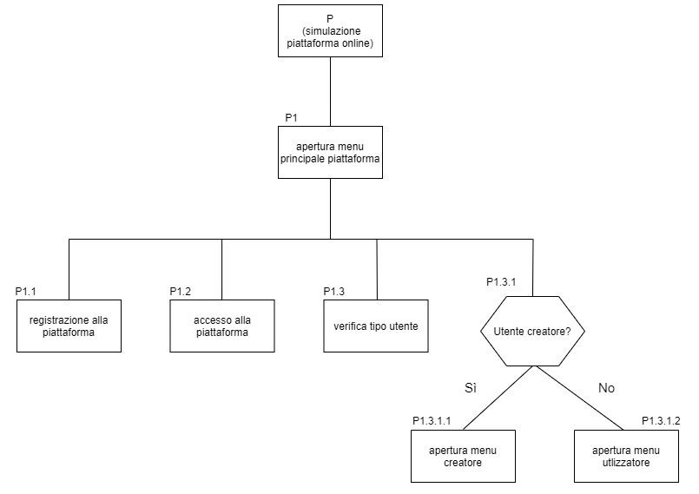
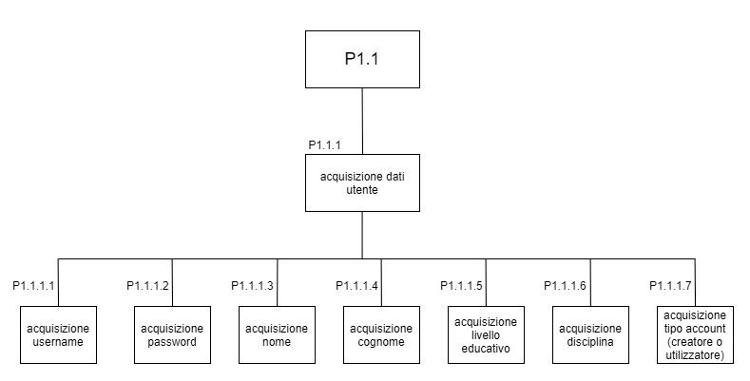

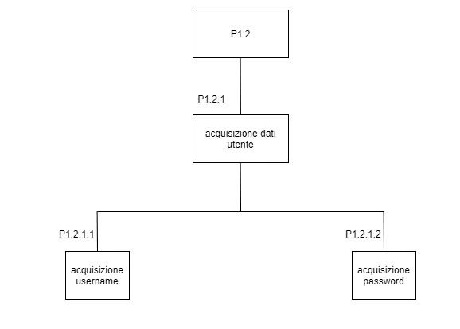
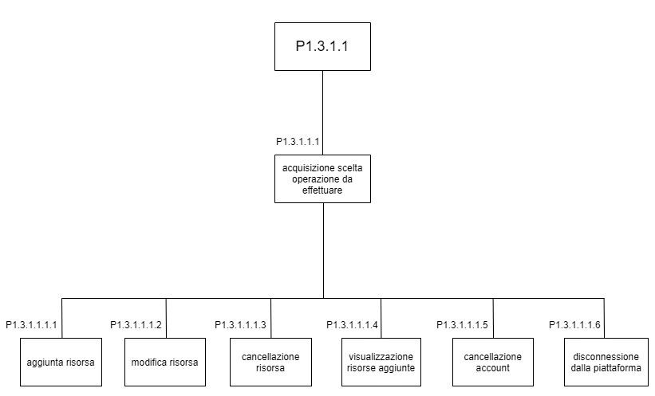

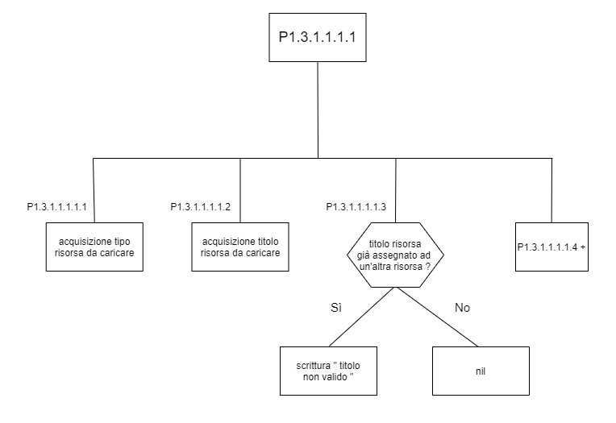

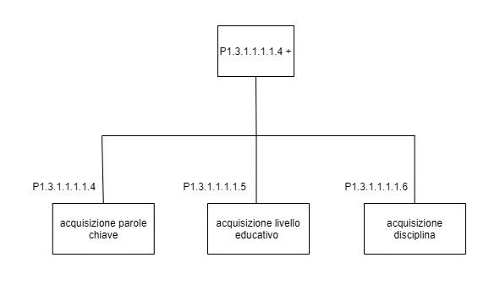

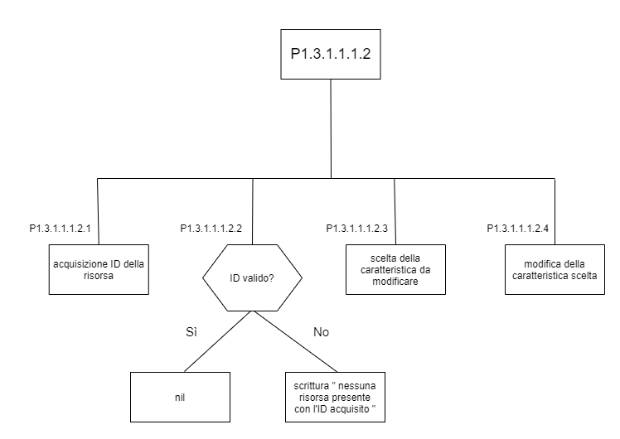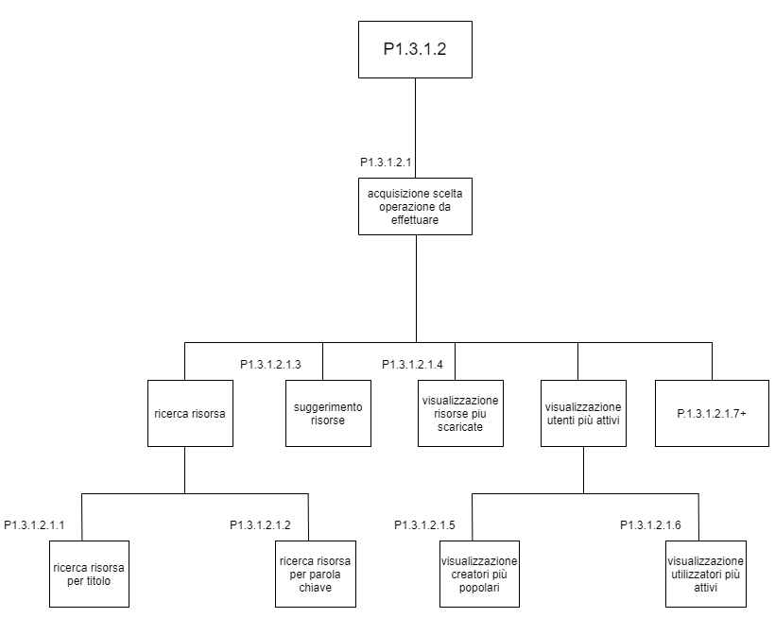

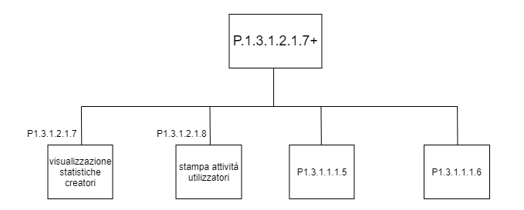

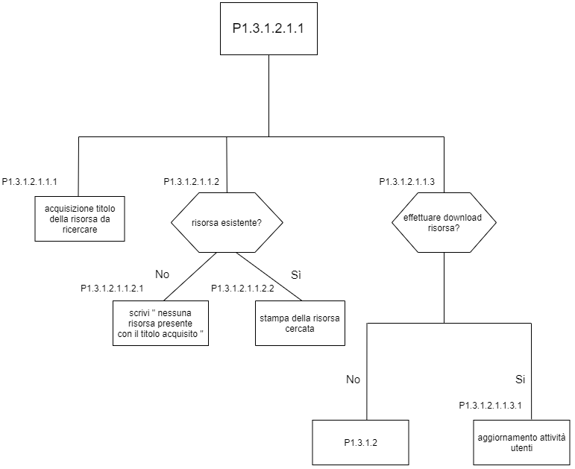

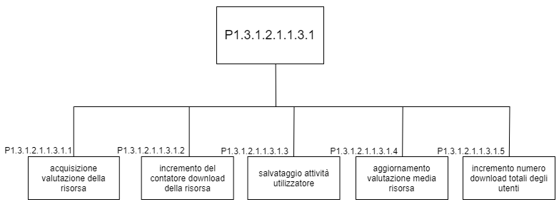

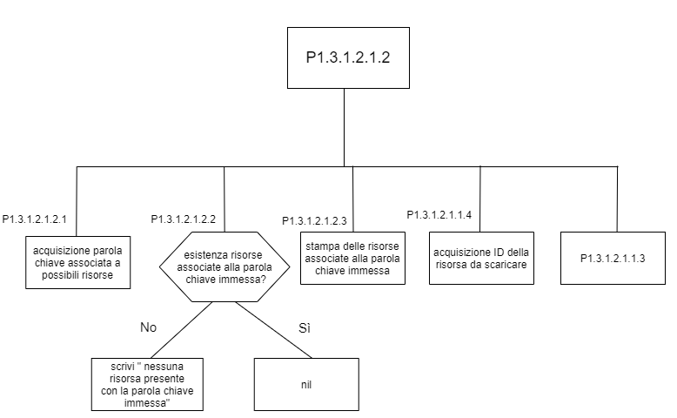

Pseudocodici di funzioni e procedure principali

main
inizio

se il puntatore al file utenti è uguale a NULL
stampa “File utenti non trovato!”

se il puntatore al file risorse è uguale a NULL
stampa “File risorse non trovato!”

se il puntatore al file attività è uguale a NULL
stampa “File attività non trovato!”

se nessuno dei puntatori è uguale a NULL
finché scelta è diverso da 0

se scelta è uguale a 1
apri menu di accesso

altrimenti
se scelta è uguale a 2
apri menu di registrazione

chiudi il file utenti
stampa “File utenti chiuso con successo.”

chiudi il file risorse
stampa “File risorse chiuso con successo.”

chiudi il file attività
stampa “File attività chiuso con successo.”
fine

void accedi (FILE *file_utenti, FILE *file_risorse, FILE *file_attivita);

inizio

fai
acquisisci username

acquisisci password

se username e/o password non corrispondono a quelli di nessuna struttura nel file utenti
stampa "Non esiste alcun utente registrato nella piattaforma con le credenziali appena immesse!"

finché username e password non corrispondono a quelli di una struttura presente nel file

stampa "Accesso effettuato con successo."

se l'account è di tipo creatore
apri menu creatore

altrimenti
se l'account è di tipo utilizzatore
apri menu utilizzatore

fine

void registra_utente (FILE *file_utenti);
inizio

dichiara una struttura utente vuota e inizializza a "" tutti i campi char e a 0 tutti i campi interi

fai
acquisisci username

se esiste già un utente con quell'username nel file utenti
stampa "Username non disponibile. Riprovare..."

finché username non corrisponde a quello di nessun altro utente

posiziónati all'interno del file utenti nella posizione determinata dall'ID generato dall'username dell'utente

acquisisci password

scrivi password nel campo password della struttura utente

acquisisci nome

scrivi nome nel campo nome della struttura utente

acquisisci cognome

scrivi cognome nel campo cognome della struttura utente

acquisisci livello_educativo

scrivi livello_educativo nel campo livello_educativo della struttura utente

acquisisci disciplina

scrivi disciplina nel campo disciplina della struttura utente

acquisisci tipo_account

scrivi tipo_account nel campo tipo_account della struttura utente

scrivi in file utenti la struttura utente nella posizione determinata dall'ID della struttura utente

stampa "Registrazione effettuata con successo"

fine

int cancella_account (FILE *file_utenti);
inizio

dichiara una struttura utente vuota e inizializza a "" tutti i campi char e a 0 tutti i campi interi

acquisisci scelta dell'utente

se l'utente ha scelto di cancellare l'account
sovrascrivi con la struttura utente vuota la struttura utente corrispondente all'ID dell'utente correntemente connesso nel file utenti

stampa "Cancellazione dell'account completata"

stampa "L'utente verrà reindirizzato al menu principale della piattaforma."

fine

void aggiungi_risorsa (FILE *file_utenti, FILE *file_risorse)
inizio

dichiara una struttura risorsa vuota e inizializza a "" tutti i campi char e a 0 tutti i campi interi

acquisisci tipo_risorsa da aggiungere

scrivi tipo_risorsa nel campo tipo_risorsa della struttura risorsa

fai
acquisisci titolo della risorsa e scrivilo nella struttura risorsa

se il titolo appartiene ad una risorsa presente nel file risorse
stampa "Esiste già una risorsa con titolo "titolo" presente sulla piattaforma!"

stampa "Riprovare con un nuovo titolo..."

finché il titolo della risorsa inserito non corrisponde a quello di nessun'altra risorsa

posiziónati all'interno del file risorse nella posizione determinata dall'ID generato dal titolo della risorsa

acquisisci ID del creatore correntemente connesso

scrivi ID del creatore correntemente connesso nel campo ID_creatore della struttura risorsa

acquisisci username del creatore correntemente connesso

scrivi username del creatore correntemente connesso nel

campo username_creatore della struttura risorsa

acquisisci al più 5 parole chiave

scrivi le parole chiave acquisite nei campi parola_chiave della struttura risorsa

acquisisci il livello educativo
scrivi ID del creatore correntemente connesso nel campo livello_educativo della struttura risorsa

acquisisci la disciplina

scrivi ID del creatore correntemente connesso nel campo disciplina della struttura risorsa

scrivi la struttura risorsa nel file risorse alla posizione determinata dall'ID generato dal titolo della risorsa

stampa "Aggiunta della risorsa avvenuta con successo."

stampa "L'utente verrà reindirizzato al menu creatore."

fine

void modifica_risorsa (FILE *file_risorse)

inizio

dichiara una struttura risorsa vuota e inizializza a "" tutti i campi char e a 0 tutti i campi interi

chiama
visualizza_risorse_creatore

fai
acquisisci ID della risorsa da modificare

se l'ID indicato non corrisponde a quello di una risorsa dell'utente
stampa "L'ID inserito non e' corretto... Riprovare."

finché l'utente non inserisce l'ID di una risorsa da lui creata

acquisisci l'opzione relativa alla caratteristica da modificare della risorsa

se l'utente vuole modificare il livello educativo
acquisisci livello educativo
salva il livello educativo nella struttura risorsa e scrivi quest'ultima nel file risorse

altrimenti se l'utente vuole modificare la disciplina
acquisisci disciplina

salva la disciplina nella struttura risorsa e scrivi quest'ultima nel file risorse

altrimenti se l'utente vuole modificare le parole chiave
acquisisci parole chiave

salva le parole chiave nella struttura risorsa e scrivi quest'ultima nel file risorse

stampa "L'utente verrà reindirizzato al menu creatore."

fine

void cancella_risorsa (FILE *file_risorse)
inizio

dichiara una struttura risorsa vuota e inizializza a "" tutti i campi char e a 0 tutti i campi interi

chiama
visualizza_risorse_creatore

fai
acquisisci ID della risorsa da modificare

se l'ID indicato non corrisponde a quello di una risorsa dell'utente nel file risorse
stampa "L'ID inserito non e' corretto... Riprovare."

finché l'utente non inserisce l'ID di una risorsa da lui creata

sovrascrivi nel file risorse la struttura risorsa corrispondente all'ID indicato dall'utente con la struttura risorsa vuota

stampa "Risorsa cancellata con successo."

stampa "L'utente verra' reindirizzato al menu creatore."

fine

void visualizza_risorse_creatore (FILE *file_risorse)
inizio

riavvolgi il file risorse

fai
leggi struttura risorsa successiva all'ultima letta

acquisisci struttura risorsa

se l'ID dell'utente correntemente connesso è uguale all'ID del creatore della risorsa e se la risorsa non è vuota scrivi dati della risorsa

finché il file risorse non termina

stampa "Tutte le risorse sono state stampate."

fine

void ricerca_risorsa_per_nome (FILE *file_utenti, FILE *file_risorse, FILE *file_attivita)
inizio

dichiara una struttura risorsa vuota e inizializza a "" tutti i campi char e a 0 tutti i campi interi

acquisisci titolo della risorsa da ricercare

genera ID della risorsa dal titolo

acquisisci struttura risorsa corrispondente all'ID appena generato

se l'ID risorsa appena generato è uguale all'ID della risorsa contenuto nella struttura
scrivi dati della risorsa

se l'utente scarica la risorsa
stampa "Risorsa scaricata con successo."

chiama
aggiorna_file_attivita

altrimenti
stampa "Risorsa non trovata. Riprovare."

fine

void ricerca_risorse_per_parola_chiave (FILE *file_utenti, FILE *file_risorse, FILE *file_attivita)
inizio

dichiara una struttura risorsa vuota e inizializza a "" tutti i campi char e a 0 tutti i campi interi

fai

acquisisci parola chiave

riavvolgi file risorse

fai
leggi la struttura risorsa successiva all'ultima letta

se una parola chiave della struttura è uguale a quella indicata dall'utente
scrivi dati risorsa

finché il file risorse non è terminato

se è stata trovata almeno una risorsa

fai
acquisisci ID della risorsa da scaricare

se l'ID non corrisponde ad una risorsa nel file risorse
stampa "L'ID inserito non è corretto... Riprovare."

finché l'ID non corrisponde ad una risorsa nel file risorse

scrivi i dati della risorsa corrispondente all'ID indicato dall'utente

se l'utente scarica la risorsa visualizzata
chiama
aggiorna_file_attivita

altrimenti stampa “Non è stata trovata alcuna risorsa corrispondente alla parola chiave inserita. “

finché l’utilizzatore decide di ricerca una risorsa per titolo

fine

void suggerisci_risorse (FILE *file_utenti, FILE *file_risorse, FILE *file_attivita)
inizio

dichiara una struttura risorsa vuota e inizializza a "" tutti i campi char e a 0 tutti i campi interi

se l'utente ha scaricato in precedenza almeno una risorsa
riavvolgi file attività

fai
leggi la struttura attività successiva all'ultima letta

se l'username utilizzatore della struttura è uguale a quello dell'utente correntemente connesso
acquisisci disciplina

finché il file attività non è terminato e non è stata acquisita nessuna disciplina dal file attività

riavvolgi file risorse

fai
acquisisci struttura risorsa successiva all'ultima letta

se la disciplina prima acquisita è uguale alla disciplina della struttura risorsa
scrivi titolo della risorsa

scrivi ID della risorsa

finché il file risorse non è terminato o non sono state scritte 5 risorse

se l'utente decide di scaricare una delle risorse suggerite

fai
acquisisci ID della risorsa da scaricare

se l'ID non corrisponde ad una risorsa nel file risorse
stampa "L'ID inserito non e' corretto... Riprovare."

finché l'ID non corrisponde ad una risorsa nel file risorse

stampa "Risorsa scaricata con successo."

chiama
aggiorna_file_attivita

altrimenti
stampa "Non e' stato possibile suggerire delle risorse in quanto l'utente non ha ancora scaricato alcuna risorsa."

fine

void visualizza_risorse_piu_scaricate (FILE *file_risorse)

inizio

dichiara una struttura risorsa vuota e inizializza a "" tutti i campi char e a 0 tutti i campi interi

fai
punta il puntatore file_ordinamento a ordinamento.dat, aprendolo e cancellando i contenuti di quest'ultimo

se il puntatore al file ordinamento è uguale a NULL
stampa "File ordinamento non trovato!"

altrimenti
scrivi nel file ordinamento tutte le strutture non vuote presenti nel file risorse

se nel file ordinamento vi sono almeno 2 risorse

riavvolgi file ordinamento

chiama
ordina_risorse_piu_scaricate

riavvolgi file ordinamento

stampa "Prime 5 Risorse più Scaricate"

fai
leggi struttura risorsa successiva all'ultima letta

acquisisci struttura risorsa

stampa dati della risorsa

finché il file ordinamento non termina e non sono state stampate 5 risorse

altrimenti se nel file ordinamento non vi è alcuna risorsa
scrivi “Non vi sono risorse all'interno della piattaforma. Impossibile eseguirne l'ordinamento.”

altrimenti se nel file ordinamento vi è solo una risorsa
stampa dati risorsa

chiudi il file ordinamento

stampa “File ordinamento chiuso con successo.”

fine

void visualizza_utenti_piu_popolari (FILE *file_utenti, short tipo_account)
inizio

dichiara una struttura utente vuota e inizializza a "" tutti i campi char e a 0 tutti i campi interi

fai
punta il puntatore file_ordinamento a ordinamento.dat, aprendolo e cancellando i contenuti di quest'ultimo

se il puntatore file_ordinamento è uguale a NULL
stampa "File ordinamento non trovato!"

altrimenti
scrivi nel file ordinamento tutte le risorse non vuote presenti nel file utenti

se nel file ordinamento vi sono almeno 2 utenti

chiama
ordina_utenti

riavvolgi file ordinamento

fai
leggi struttura risorsa successiva all'ultima letta

acquisisci struttura utente

stampa username utente

se il tipo account scelto, parametro di questa procedura, è creatore
stampa livello educativo creatore

stampa il numero download totali di quel creatore

altrimenti se il tipo account scelto, parametro di questa procedura, è utilizzatore
stampa il numero download totali fatti dall'utilizzatore

finché il file ordinamento non termina e non sono state scritti 5 utenti

altrimenti se nel file ordinamento non vi sono utenti
stampa “Non vi sono creatori/utilizzatori registrati alla piattaforma. ”

altrimenti se nel file ordinamento vi è solo un utente
stampa dati utente

chiudi il file ordinamento

stampa “File ordinamento chiuso con successo.”

fine

void visualizza_statistiche_creatori (FILE *file_utenti, FILE *file_risorse)
inizio

dichiara una struttura utente vuota e inizializza a "" tutti i campi char e a 0 tutti i campi interi

dichiara una variabile intera chiamata "gioco"

dichiara una variabile intera chiamata "documento"

dichiara una variabile intera chiamata "video"

riavvolgi file utenti

riavvolgi file risorse

finché il file utenti non è terminato
acquisisci la struttura utente successiva all'ultima letta

se il tipo account della struttura è creatore

finché il file risorse non è terminato
acquisisci la struttura risorsa successiva all'ultima letta

se l'ID della struttura utente è uguale all'ID della struttura risorsa

se la risorsa è di tipo gioco
incrementa il contatore gioco di un'unità

altrimenti se la risorsa è di tipo documento
incrementa il contatore documento di un'unità

altrimenti se la risorsa è di tipo video
incrementa il contatore video di un'unità

fine finché

riavvolgi file risorse

stampa username della struttura utente

finché il numero di [ ] scritti non è pari al valore di gioco
stampa "[ ]"

fine finché

finché il numero di [ ] scritti non è pari al valore di documento
stampa "[ ]"

fine finché

finché il numero di [ ] scritti non è pari al valore di video
stampa "[ ]"

fine finché

inizializza gioco a 0

inizializza documento a 0

inizializza video a 0

fine finché

fine

void stampa_attivita_utilizzatori (FILE *file_attivita);
inizio

Riporta il puntatore al file attività all’inizio del file

Leggi la struttura

finché il file attività non è terminato

Stampa un messaggio contenente le informazioni riguardanti l’attività trovata

Leggi struttura dal file attività

fine

void aggiorna_file_attivita (FILE *file_utenti, FILE *file_risorse, FILE *file_attivita, short ID_risorsa, short ID_creatore)
inizio

chiama
incrementa contatore download

chiama
salva attività utilizzatore

chiama
aggiorna valutazione media risorsa

chiama
incrementa numero download totali utenti

fine

void incrementa_contatore_download (FILE *file_risorse, short ID_risorsa);

inizio

posiziónati sul file risorse tramite il parametro ‘ID’

leggi la struttura dal file risorse

aggiorna la struttura incrementando il contatore del numero dei download

posiziónati sul file risorse tramite il parametro ‘ID’

scrivi sul file risorse la struttura aggiornata

fine

void salva_attivita_utilizzatore (FILE *file_utenti, FILE *file_risorse, FILE *file_attivita, short ID_risorsa);

inizio
posiziónati sul file utenti tramite l’ID dell’utente correntemente connesso

leggi la struttura dal file utenti

posiziónati sul file risorse tramite il parametro ‘ID_risorsa’

leggi la struttura dal file risorse

copia il titolo della risorsa nella struttura attività

copia l’username del creatore nella struttura attività

copia l’username dell’utilizzatore nella struttura attività

copia la disciplina per cui è stata creata la risorsa nella struttura attività

acquisisci la valutazione dell’utente sulla risorsa

chiama
localizza spazio libero

scrivi sul file attività la struttura attività

fine

void aggiorna_valutazione_media_risorsa (FILE *file_risorse, FILE *file_attivita, short ID_risorsa);

inizio

inizializza a zero la variabile ‘numero_valutazioni’

posiziónati sul file risorse tramite il valore contenuto nel parametro ’ID’

leggi la struttura dal file risorse

azzera il campo della struttura contenente la valutazione media

Riporta il puntatore al file attività all’inizio del file

Leggi la struttura

finché il file attività non è terminato
se la struttura letta dal file attività contiene lo stesso titolo della risorsa di cui si vuole aggiornare la valutazione
incrementa il valore del campo della struttura contenente la valutazione media del valore del campo della struttura del file attività che contiene la valutazione dell’utilizzatore

incrementa di una unità il valore della variabile ‘numero_valutazioni’

Leggi struttura dal file attività

Calcola la valutazione media della risorsa dividendo il valore del campo della struttura contenente la valutazione media per il valore della variabile ‘numero_valutazioni’

posiziónati sul file risorse tramite il valore contenuto nel parametro ’ID’

scrivi sul file risorse la struttura aggiornata

fine

void incrementa_numero_download_totali_utenti (FILE *file_utenti, short ID_creatore);

inizio

posiziónati sul file utenti tramite l’ID dell’utente correntemente connesso

leggi la struttura dal file utenti

incrementa il valore del campo della struttura contenente il numero download totali di una unità.

posiziónati sul file utenti tramite l’ID dell’utente correntemente connesso

scrivi sul file risorse la struttura aggiornata

posiziónati sul file utenti tramite il valore contenuto nel paramentro ’ID’

leggi la struttura dal file utenti

incrementa il valore del campo della struttura contenente il numero download totali di una unità.

posiziónati sul file utenti tramite il valore contenuto nel paramentro ’ID’

scrivi sul file utenti la struttura aggiornata

fine

int controlla_presenza_risorsa (FILE *file_risorse);
inizio

inizializza a zero la variabile ‘risorsa vuota’

leggi la struttura dal file risorse

se le struttura letta è vuota
assegna alla variabile ‘risorsa vuota’ il valore uno

ritorna il valore della variabile

fine

int verifica_corrispondenza_parola_chiave (risorsa_t *risorsa, char *parola_chiave);
inizio

inizializza a zero la variabile indice

inizializza a zero la variabile ‘parola_trovata’

finché la variabile indice ha un valore minore di cinque e la variabile ‘parola_trovata’ è pari a zero
se la parola chiave immessa dall’utilizzatore è uguale alla parola chiave contenuta nella struttura
assegna il valore uno alla variabile ‘parola_trovata’
incrementa di una unità la variabile indice

ritorna il valore della variabile ‘parola_trovata’

fine
int genera_ID (char *stringa);
inizio

inizializza a zero la variabile indice

inizializza a zero la variabile ‘ID’

finché il valore della variabile indice è minore della lunghezza della stringa da cui ricavare l’ID della risorsa
somma alla variabile ID il valore della stessa e in aggiunta il corrispondente valore in ASCII del carattere in quel momento considerato moltiplicato per il valore assunto dalla variabile indice

ritorna il valore della variabile l’ID

fine

int acquisisci_scelta (int n_opzioni);
inizio

fai acquisisci la scelta dell’utente nel vettore ‘scelta’
calcola la lunghezza della stringa digitata in input dall’utente

se la stringa ha lunghezza uguale a 0 oppure se il valore di ‘controlla scelta’ è uguale a 0
stampa “Scelta non valida”

finché la stringa ha lunghezza uguale a 0 oppure se il valore di ‘controlla scelta’ è uguale a 0

ritorna il valore del primo elemento del vettore ‘scelta’

fine

int controlla_scelta (char *scelta, int n_opzioni);

inizio

inizializza la variabile ‘successo’ a zero

finché ‘successo’ e uguale a zero e ‘n_opzioni’ è diverso da meno uno
se il primo elemento del vettore ‘scelta’ è uguale a ‘n_opzioni’
assegna a ‘successo’ il valore uno

decrementa di un’unità ‘n_opzioni’

ritorna il valore di ‘successo’

fine

int controlla_credenziali_accesso (FILE *file_utenti, char *username, char *password, int ID, int *tipo_account);

inizio

inizializza la variabile ‘account_trovato’ a zero

posiziónati sul file utenti tramite il valore del parametro ’ID’

leggi la struttura dal file utenti

se l’username della struttura letta dal file utenti è uguale alla stringa contenuta nel parametro ‘username’ e se password contenuta nel parametro ‘password’ è uguale alla stringa password contenuta nella struttura appena letta
assegna a ‘account_trovato’ il valore 1

assegna al valore del parametro ‘tipo_account’ il valore contenuto nella struttura letta dal file utenti

ritorna il valore di ‘account_trovato’

fine

int controlla_username_registrazione (FILE *file_utenti, int ID);
inizio

inizializza la variabile ‘username_libero’ a zero

posizionati sul file utenti tramite il valore contenuto nel parametro ‘ID’

leggi la struttura dal file utenti

se il campo username è una stringa vuota
assegna a ‘username_libero’ il valore 1

ritorna il valore di ‘username_libero’

fine

3. Testing

3.1 Definizione del Piano di Test

Codice Requisito | Codice Test | Nome | Descrizione Test | Eventuale Input | Risultato Atteso | Risultato Ottenuto
F01 | 1.1 | Visualizzazione Menu Iniziale | Scelta n.1 dal menu iniziale | 1 | Richiesta inserimento credenziali di accesso | Avvio procedura di accesso
F01 | 1.2 | Visualizzazione Menu Iniziale | Scelta n.2 dal menu iniziale | 2 | Richiesta inserimento dati di registrazione | Avvio procedura di registrazione
F02 | 2.1 | Accesso alla piattaforma | Inserimento credenziali di accesso creatore corrette | / | Messaggio di accesso riuscito e reindirizzamento al menu creatore | Apertura menu creatore
F02 | 2.2 | Accesso alla piattaforma | Inserimento credenziali di accesso utilizzatore corrette | / | Messaggio di accesso riuscito e reindirizzamento al menu utilizzatore | Apertura menu utilizzatore
F02 | 2.3 | Accesso alla piattaforma | Inserimento credenziali di accesso errate | / | Messaggio di errore e nuovo inserimento delle credenziali | Messaggio di errore e richiesta di nuove credenziali
F03 | 3.1 | Registrazione alla piattaforma | Inserimento dati di registrazione corrette | / | Messaggio di avvenuta registrazione e reindirizzamento al menu principale | Reindirizzamento al menu principale
F03 | 3.2 | Registrazione alla piattaforma | Inserimento dati di registrazione non validi | / | Messaggio di errore e nuovo inserimento di dati | Messaggio di errore e richiesta di nuovi dati
F04 | 4.1 | Chiusura del programma | Scelta n.0 | 0 | Chiusura del programma | Programma chiuso
Codice Requisito | Codice Test | Nome | Descrizione Test | Eventuale Input | Risultato Atteso | Risultato Ottenuto
F05 | 5.1 | Aggiunta di una risorsa | Inserimento dati validi per la nuova risorsa | Dati nuova risorsa | Inserimento della nuova risorsa | Aggiunta nuova risorsa avvenuta con successo
F05 | 5.2 | Aggiunta di una risorsa | Inserimento dati non validi per la nuova risorsa | Dati risorsa non valida | Inserimento di una risorsa non valida | Richiesta inserimento di nuovi dati
F06 | 6.1 | Modifica di una risorsa | Modifica del livello educativo associato alla risorsa | Nuovo livello educativo | Modifica del livello educativo della risorsa | Modifica del livello educativo della risorsa  avvenuta con  successo
F06 | 6.2 | Modifica di una risorsa | Modifica della disciplina associata alla risorsa | Nuova disciplina | Modifica della disciplina della risorsa | Modifica della disciplina della risorsa  avvenuta con  successo
F06 | 6.3 | Modifica di una risorsa | Modifica delle parole chiave associate alla risorsa | Nuove parole chiave | Modifica delle parole chiave della risorsa | Modifica delle parole chiave della risorsa  avvenuta con  successo
F07 | 7.1 | Rimozione di una risorsa | Rimozione totale di una risorsa | 1 (cancellazione della risorsa) | Cancellazione della risorsa del creatore | Cancellazione della  risorsa avvenuta  con successo
F07 | 7.1 | Rimozione di una risorsa | Annullamento della procedura di rimozione totale di una risorsa | 0 (annullamento cancellazione della risorsa) | Annullamento  cancellazione della risorsa del creatore | Risorsa ancora  presente
Codice Requisito | Codice Test | Nome | Descrizione Test | Eventuale Input | Risultato Atteso | Risultato Ottenuto
F08 | 8.1 | Visualizzazione delle risorse aggiunte | Visualizzazione delle risorse  aggiunte da un utente creatore | / | Visualizzazione dettagliata di tutte le risorse aggiunte dal creatore correntemente connesso | Il creatore visualizza nel dettaglio tutte le risorse da lui aggiunte, per poi venir reindirizzato al menu creatore
F08 | 8.2 | Visualizzazione delle risorse aggiunte | Visualizzazione delle risorse  aggiunte da un utente creatore nel caso in cui non ne abbia creata nemmeno una. | / | Messaggio di errore causata dalla mancanza di risorse aggiunte | Messaggio di errore causata dalla mancanza di risorse aggiunte
F09 | 9.1 | Cancellazione account | Cancellazione account creatore | 1 | Account creatore cancellato completamente dalla piattaforma | Messaggio di  avvenuta  cancellazione e  reindirizzamento  al menu principale
F09 | 9.2 | Cancellazione account | Cancellazione account utilizzatore | 1 | Account utilizzatore cancellato completamente dalla piattaforma | Messaggio di  avvenuta  cancellazione e  reindirizzamento  al menu principale
F09 | 9.3 | Cancellazione account | Annullamento della procedura di cancellazione account creatore | 0 | Annullamento  cancellazione della dell’account creatore | Account ancora  presente
F09 | 9.4 | Cancellazione account | Annullamento della procedura di cancellazione account utilizzatore | 0 | Annullamento  cancellazione della dell’account utilizzatore | Account ancora  presente
F10 | 10.1 | Disconnessione dal proprio account e ritorno al menu principale | Disconnessione del proprio account e dalla piattaforma | / | L’utente viene reindirizzato al menu principale | L’utente viene reindirizzato al menu principale
F11 | 11.1 | Ricerca risorsa per titolo | Ricerca di una risorsa esistente | Titolo della risorsa | Visualizzazione dei dettagli della risorsa ed eventuale suo scaricamento da parte dell’utente | L’utente può scaricare la risorsa  visualizzata
F11 | 11.2 | Ricerca risorsa per titolo | Ricerca di una risorsa dal titolo non presente nella piattaforma | Titolo della risorsa | Messaggio di errore per mancato rintracciamento della risorsa indicata dall’utente | Risorsa non  trovata. L’utente  può ritentare la ricerca di una risorsa
Codice Requisito | Codice Test | Nome | Descrizione Test | Eventuale Input | Risultato Atteso | Risultato Ottenuto
F12 | 12.1 | Ricerca risorsa per parola chiave | Ricerca di una risorsa attraverso l’immissione di una parola chiave ad essa associata | Parola chiave | Visualizzazione di tutte le risorse associate alla parola chiave associata | L’utente visualizza nel dettaglio la risorsa  e può scaricarla
F12 | 12.2 | Ricerca risorsa per parola chiave | Ricerca di una risorsa attraverso l’immissione di una parola chiave ad essa non associata | Parola chiave | Messaggio di errore per mancato rintracciamento di alcuna risorsa | Messaggio di errore per mancato rintracciamento di alcuna risorsa.  L’utente può ritentare  la ricerca tramite parola chiave
F13 | 13.1 | Suggerimento risorsa | Suggerimento di risorse affini a quelle già scaricate dall’utilizzatore | / | Visualizzazione di tutte le risorse affini a quelle scaricate in precedenza dall’utilizzatore | L’utente può  scaricare una delle  risorse consigliate
F13 | 13.2 | Suggerimento risorsa | Suggerimento di risorse all’utilizzatore, nel caso in cui quest’ultimo non ne abbia scaricata alcuna | / | Messaggio di errore per la mancata possibilità di suggerimento di risorse | Messaggio di errore per la mancata possibilità di suggerimento di risorse.  L’utilizzatore  viene reindirizzato al menu utilizzatore
F14 | 14.1 | Visualizzazione risorse più scaricate | Visualizzazione delle prime 5 risorse più scaricate della piattaforma | / | Visualizzazione dettagliata delle prime 5 risorse più scaricate | L’utilizzatore visualizza nel dettaglio le prime  5 risorse più scaricate
F15 | 15.1 | Visualizzazione creatori più popolari | Visualizzazione dei primi 5 creatori più popolari della piattaforma | / | Visualizzazione dettagliata dei prime 5 creatori più popolari della piattaforma | L’utilizzatore visualizza nel dettaglio i primi  5 utenti più popolari
Codice Requisito | Codice Test | Nome | Descrizione Test | Eventuale Input | Risultato Atteso | Risultato Ottenuto
F15 | 15.2 | Visualizzazione creatori più popolari | Visualizzazione dei primi 5 creatori più popolari della piattaforma, nel caso in cui non vi sia alcuna creatore registrato alla piattaforma | / | Messaggio di errore relativo alla mancanza di creatori all’interno della piattaforma | Messaggio di errore relativo alla mancanza di creatori all’interno della piattaforma. L’utilizzatore viene reindirizzato al  menu utilizzatore
F16 | 16.1 | Visualizzazione utilizzatori più attivi | Visualizzazione dei primi 5 utilizzatori più attivi della piattaforma | / | Visualizzazione dettagliata dei prime 5 utilizzatori più attivi della piattaforma | L’utilizzatore  visualizza nel dettaglio i primi  5 utilizzatori più attivi
F17 | 17.1 | Visualizzazione Statistiche creatori | Visualizzazione istogramma delle tipologie di risorse caricate dai creatori | / | Visualizzazione dell’istogramma delle tipologie di risorse, ciascuna quantificata, caricate dai creatori | L’utilizzatore visualizza nel dettaglio l’istogramma
F18 | 18.1 | Stampa attività utilizzatori | Visualizzazione di tutte le attività degli utilizzatori avvenute sulla piattaforma | / | Visualizzazione dettagliata di tutte le attivita avvenute sulla piattaforma | L’utilizzatore visualizza nel dettaglio tutte le attività
F18 | 18.2 | Stampa attività utilizzatori | Visualizzazione di tutte le attività degli utilizzatori avvenute sulla piattaforma, nel caso in cui nessun utilizzatore abbia scaricato una risorsa | / | Messaggio di errore relativo alla manca di attività effettuate sulla piattaforma | Messaggio di errore relativo alla manca di attività effettuate sulla piattaforma.  l’utilizzatore viene reindirizzato al menu utilizzatore

3.2 Esiti del Piano di Test ed eventuali commenti

Conseguentemente al piano di test effettuato, non sono state riscontrate particolari criticità nelle funzionalità implementate.
Tuttavia, non è possibile interrompere prematuramente determinate operazioni fintantoché esse non sono concluse (vedasi ad esempio le operazioni di accesso, di registrazione, di aggiunta risorse, le quali necessitano di essere soddisfatte nella loro interezza).

L’unico bug riscontrato in fase di testing può verificarsi in seguito alla scrittura su file di dati acquisiti dall’utente. L’anomalia consiste nel fatto che quest’ultimi non siano immediatamente disponibili alla lettura da parte del programma, generando dunque dei comportamenti inaspettati da parte dello stesso, quali ad esempio la mancata possibilità di accesso ad un account registrato nella medesima sessione.

4. Presentazione della soluzione

4.1 Funzionalità Fondamentali

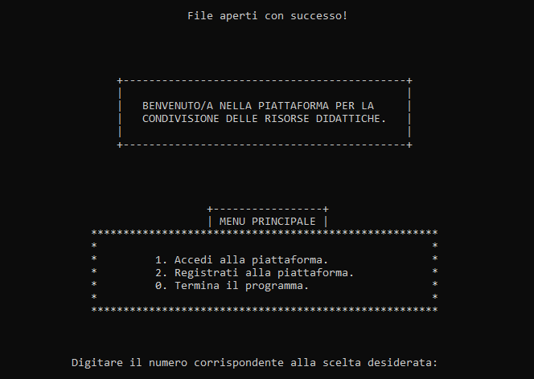

F01

Schermata del menu principale dopo l’avvio del programma.

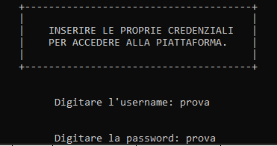

F01 1.1

Messaggio che comunica l’avvio della procedura di accesso alla piattaforma.

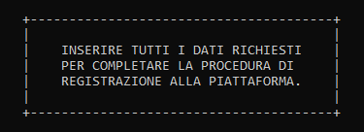

F01 1.2

Messaggio che comunica l’avvio della procedura di registrazione alla piattaforma.
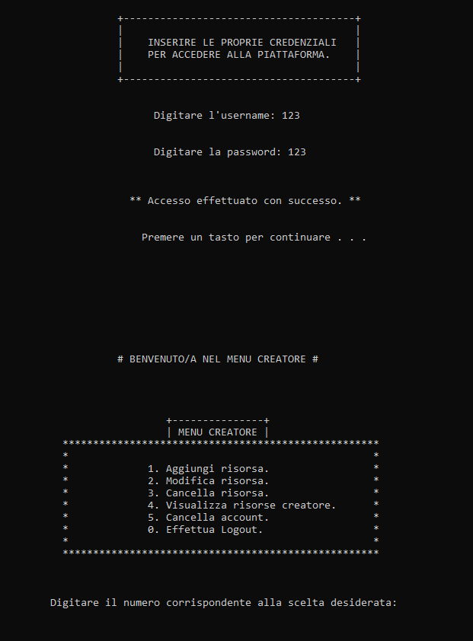

F02 2.1

Messaggio di accesso riuscito e reindirizzamento dell’utente al menu creatore.
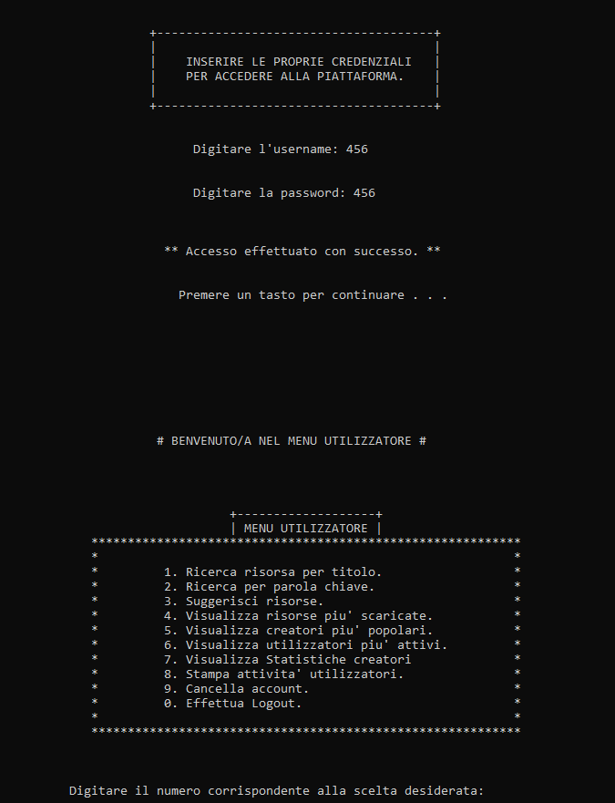

F02 2.2

Messaggio di accesso riuscito e reindirizzamento dell’utente al menu utilizzatore.

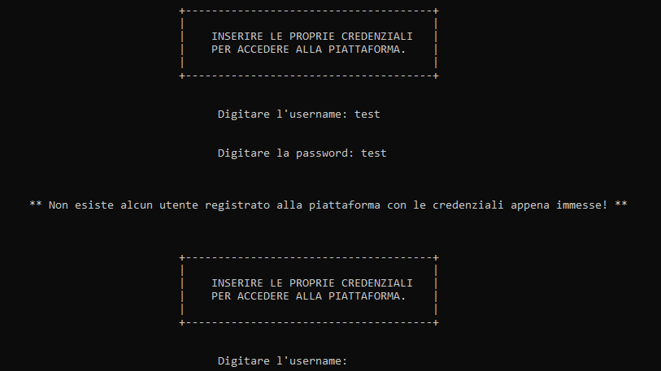

F02 2.3

Messaggio di accesso non riuscito a causa di credenziali non valide e richiesta di nuove credenziali per effettuare l’accesso.
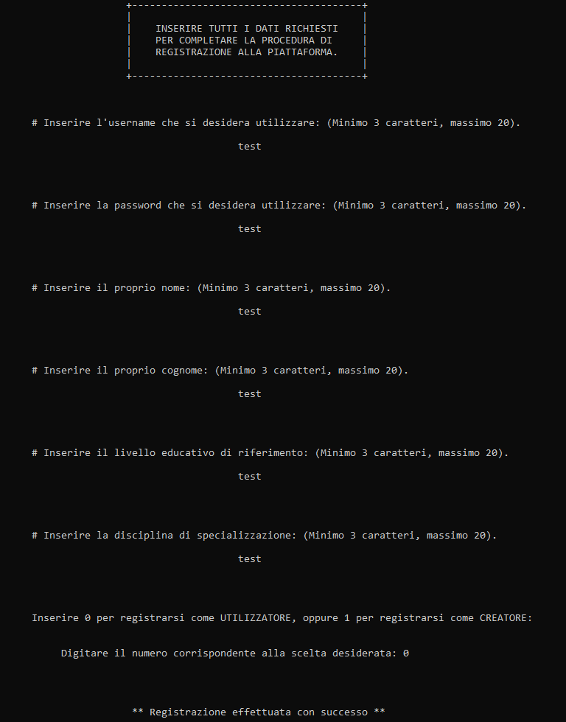

F03 3.1

Intera procedura di registrazione di un account nel caso in cui tutti i dati inseriti siano validi.

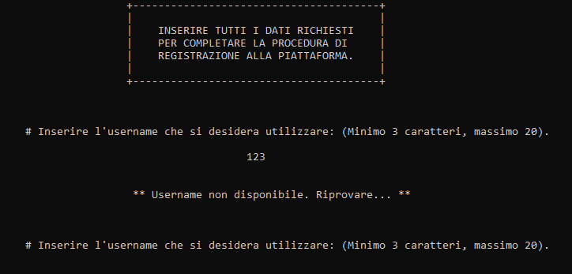

F03 3.2

Procedura di registrazione di un account nel caso in cui sia stato immesso un dato non valido.

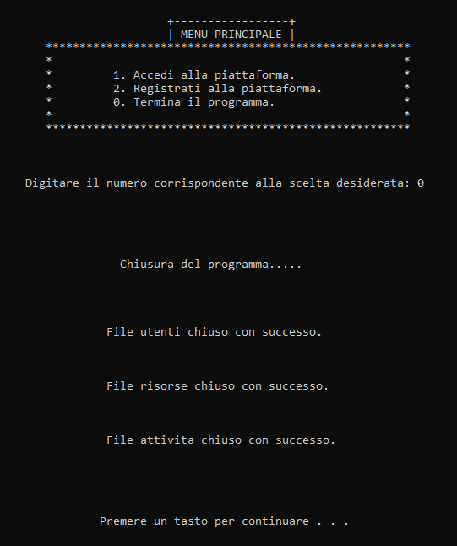

F04 4.1

Messaggi comunicati dal sistema nel caso in cui l’utente abbia deciso di terminare il programma.

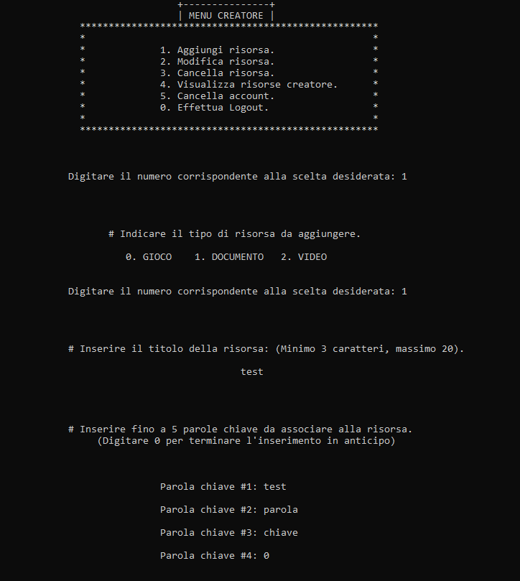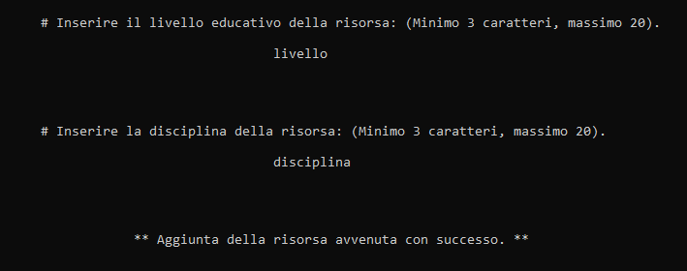

F05 5.1

Intera procedura di aggiunta di una risorsa nel caso in cui tutti i dati inseriti siano validi.

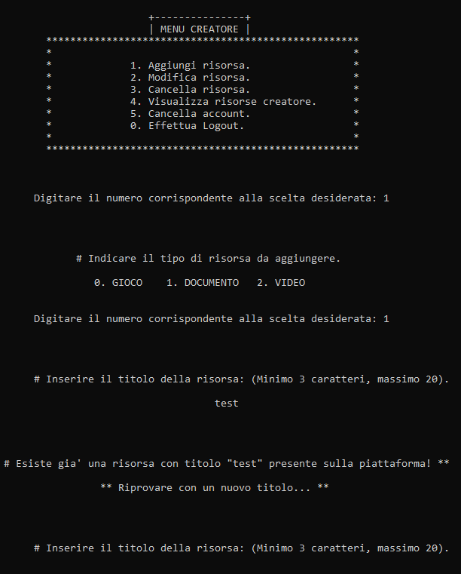

F05 5.2

Procedura di aggiunta di una risorsa nel caso in cui sia stato inserito un dato non valido.

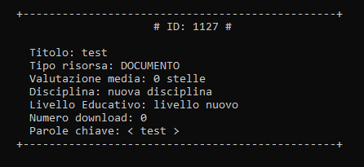

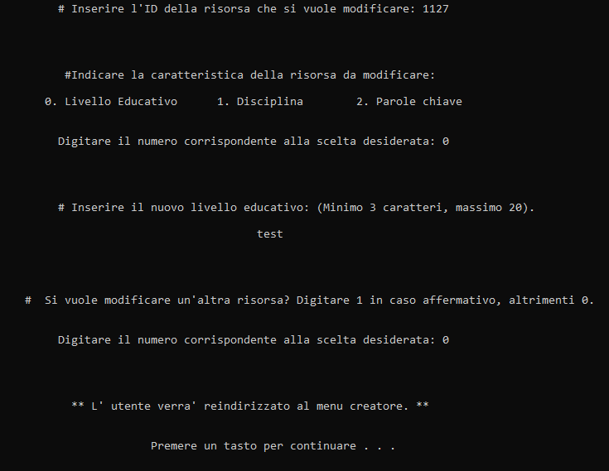

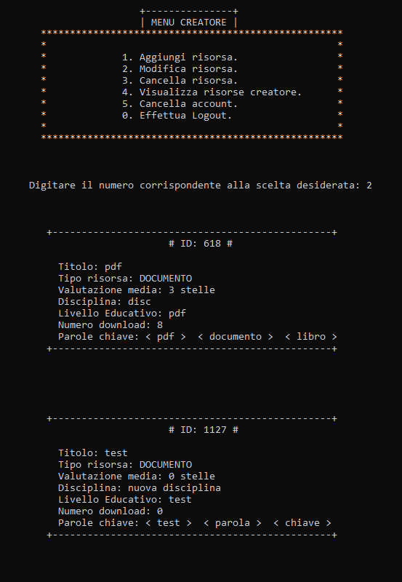

F06 6.1

Procedura di modifica di una risorsa nel caso in cui il creatore decida di modificare il livello educativo associato alla risorsa.

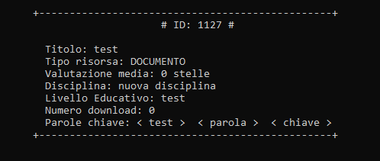

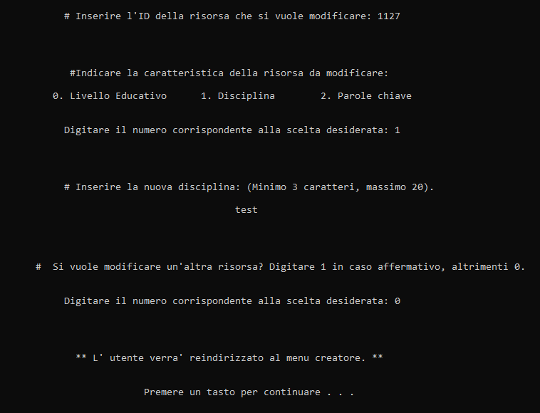

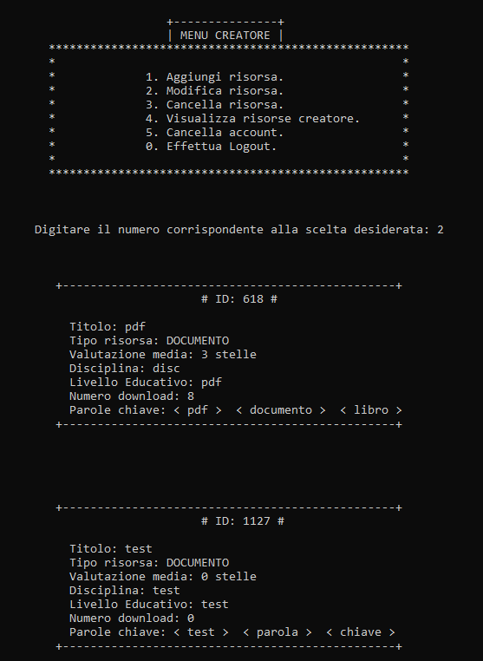

F06 6.2

Procedura di modifica di una risorsa nel caso in cui il creatore decida di modificare la disciplina associata alla risorsa.

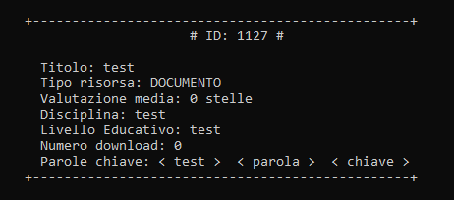

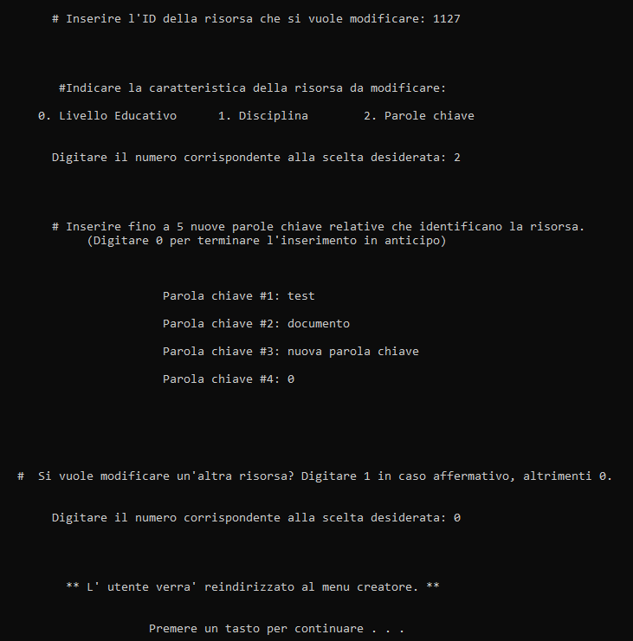

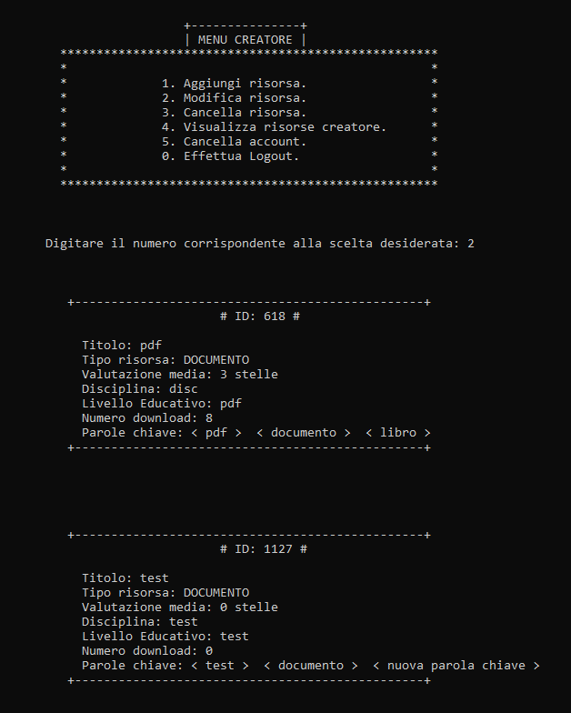

F06 6.3

Procedura di modifica di una risorsa nel caso in cui il creatore decida di modificare le parole chiave associate alla risorsa.

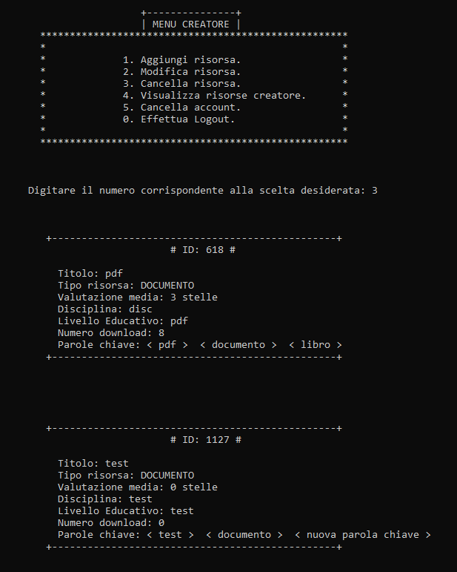

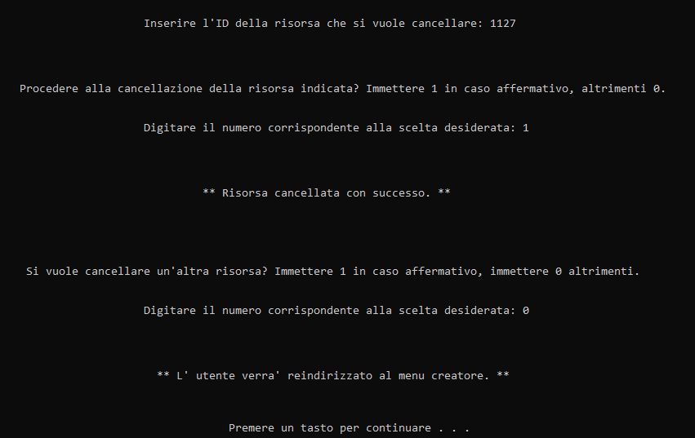

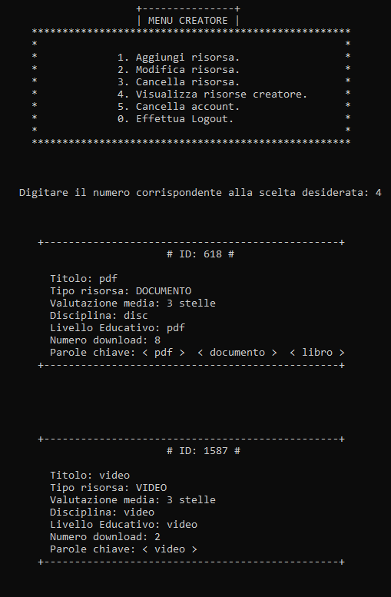

F07 7.1

Procedura di cancellazione di una risorsa nel caso in cui il creatore confermi di voler cancellare la risorsa.

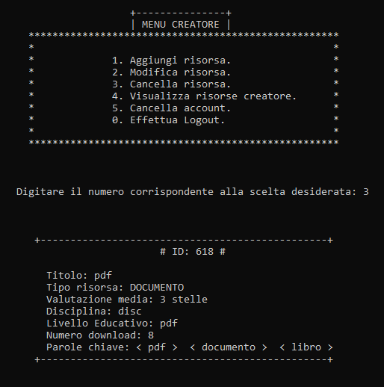

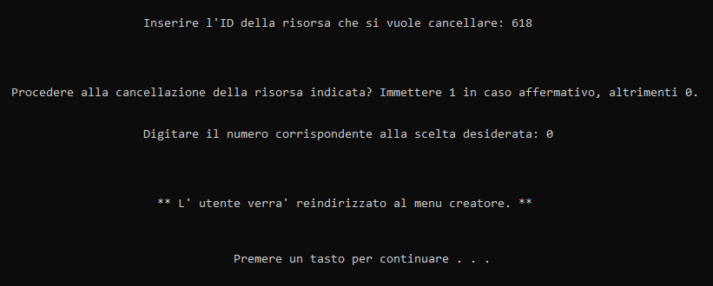

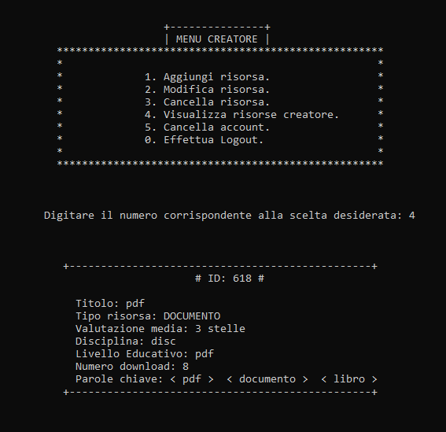

F07 7.2

Procedura di cancellazione di una risorsa nel caso in cui il creatore decida di non voler cancellare la risorsa.

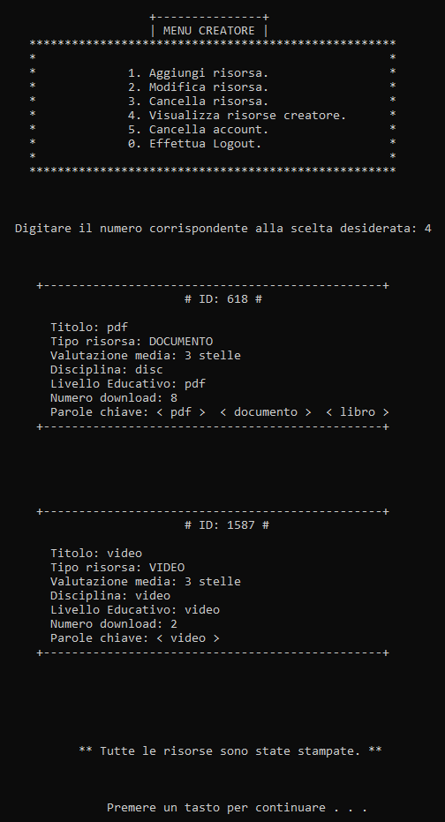
F08 8.1
Procedura di visualizzazione di tutte le risorse aggiunte dal creatore sulla piattaforma nel caso in cui quest’ultimo abbia caricato almeno una risorsa.

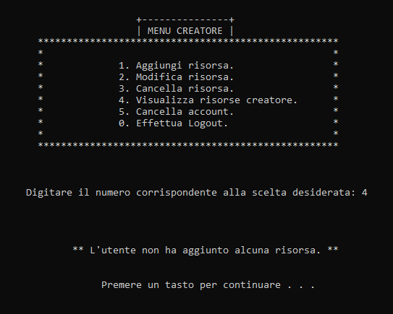

F08 8.2

Procedura di visualizzazione di tutte le risorse aggiunte dal creatore sulla piattaforma nel caso in cui quest’ultimo non abbia caricato nemmeno una risorsa.

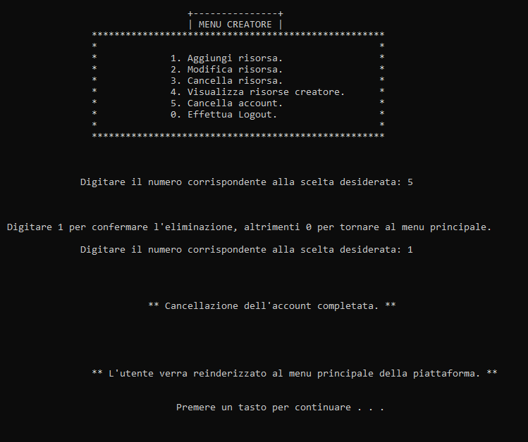

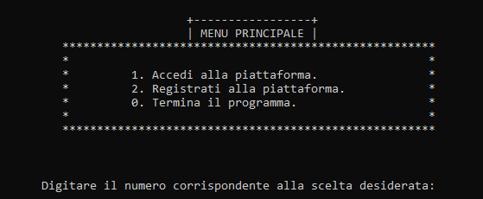

F09 9.1

Procedura di cancellazione di un account creatore nel caso in cui quest’ultimo abbia deciso di confermare l’eliminazione dell’account.

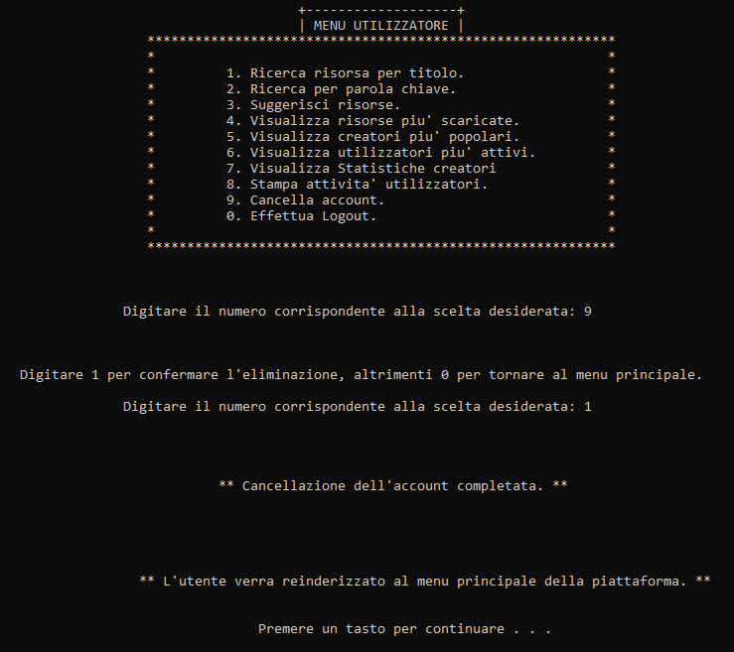



F09 9.2

Procedura di cancellazione di un account utilizzatore nel caso in cui quest’ultimo abbia deciso di confermare l’eliminazione dell’account.

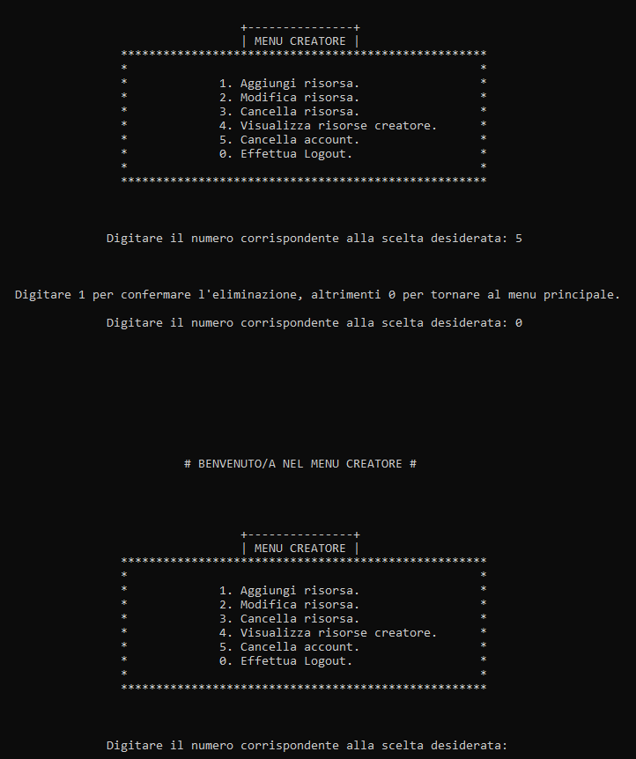

F09 9.3

Procedura di cancellazione di un account creatore nel caso in cui il creatore abbia deciso di non confermare l’eliminazione dell’account.

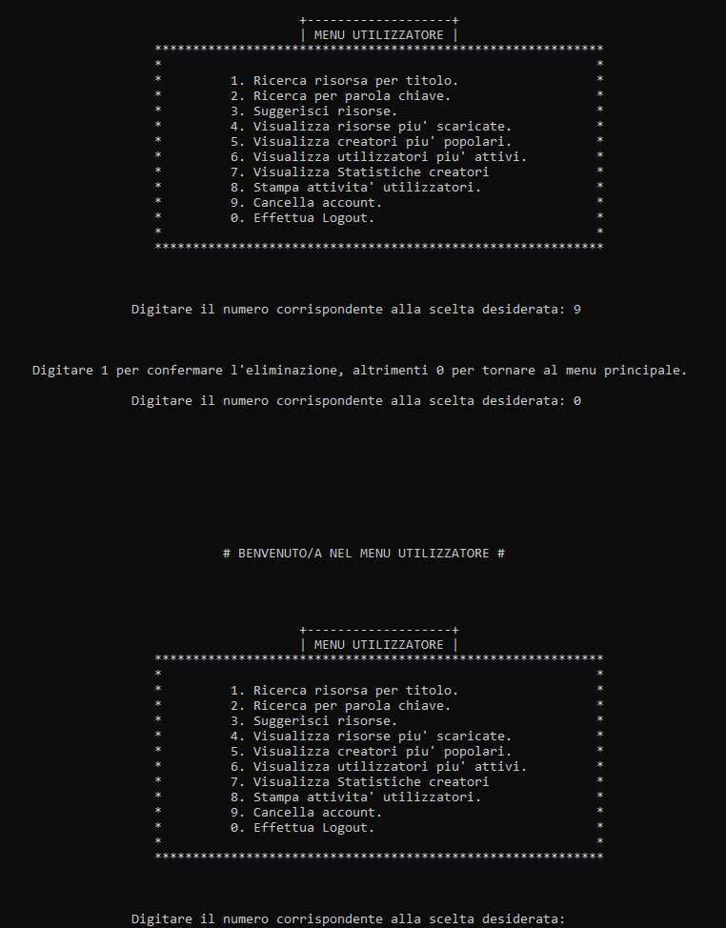

F09 9.4

Procedura di cancellazione di un account utilizzatore nel caso in cui l’utilizzatore abbia deciso di non confermare l’eliminazione dell’account.

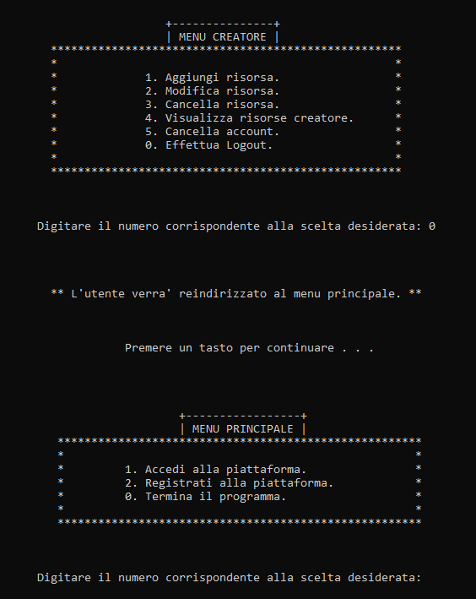

F10 10.1

Procedura di disconnessione dal proprio account e reindirizzamento al menu principale della piattaforma.

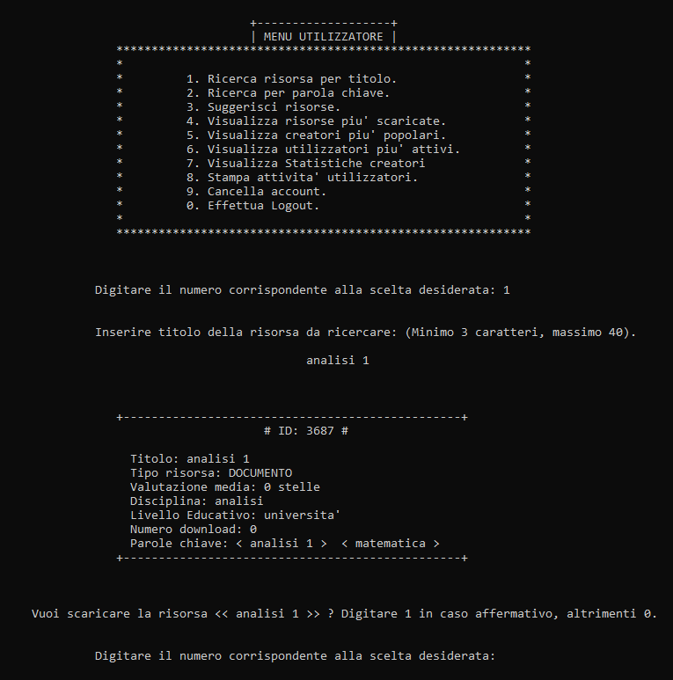

F11 11.1

Il titolo immesso dall'utilizzatore corrisponde ad una risorsa della piattaforma, e l'utente può dunque scegliere di scaricarla o meno.
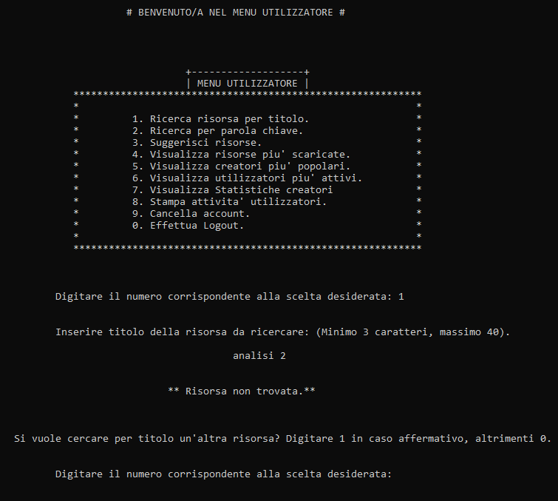

F11 11.2

Il titolo immesso dall'utilizzatore non corrisponde ad alcuna risorsa della piattaforma. L'utente può decidere di ritentare la ricerca per titolo, oppure tornare direttamente al menu utilizzatore.
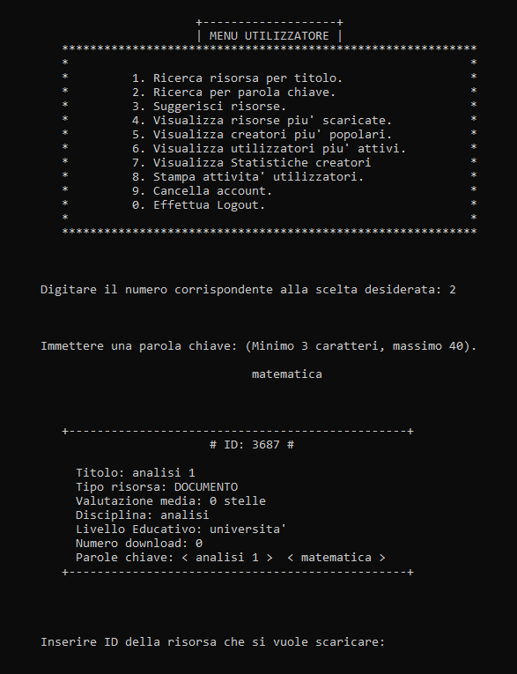

F12 12.1

La parola chiave immessa dall'utilizzatore corrisponde ad una risorsa della piattaforma, e l'utente può dunque scegliere di scaricarla o meno.

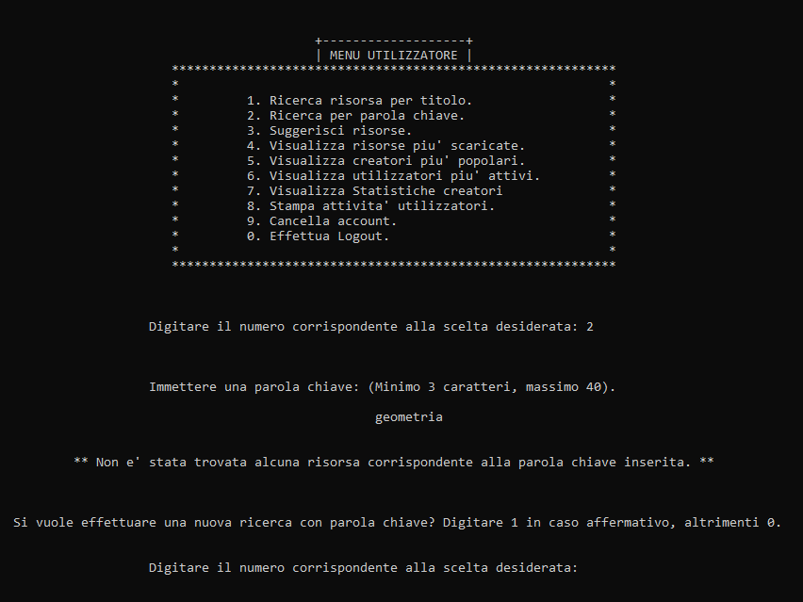

F12 12.2

La parola chiave immessa dall'utilizzatore non corrisponde ad alcuna risorsa della piattaforma. L'utente può decidere di ritentare la ricerca per parola chiave, oppure tornare direttamente al menu utilizzatore.

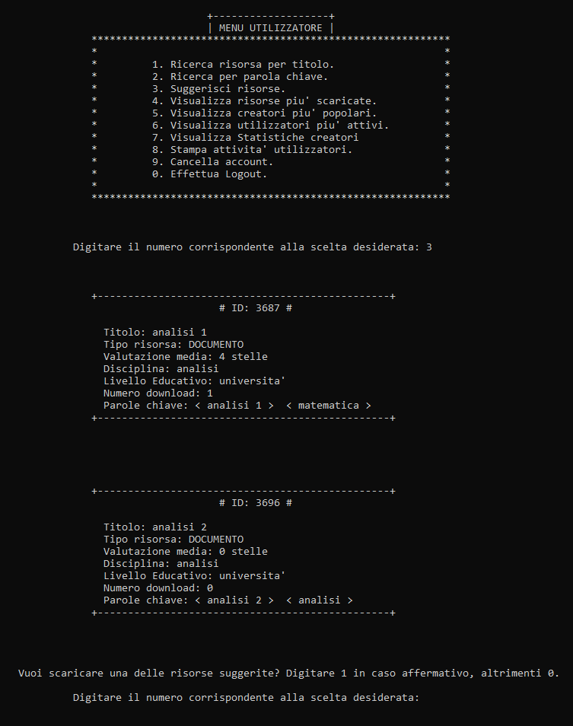

F13 13.1

All'utilizzatore viene consigliata almeno una risorsa affine a quelle da lui scaricate in precedenza. Può decidere di scaricarne una.

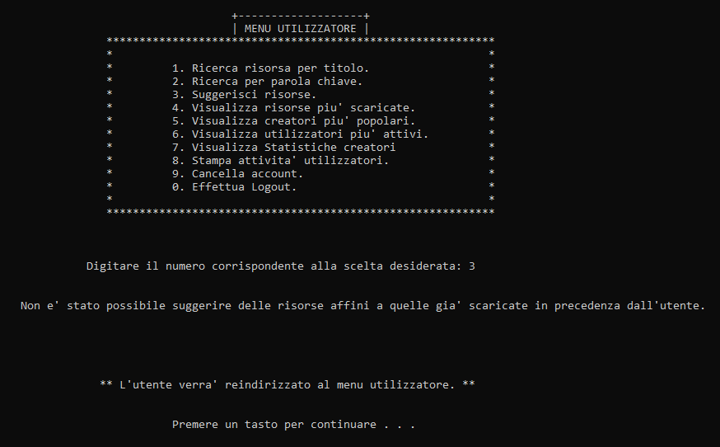

F13 13.2

L'utente non ha scaricato alcuna risorsa in precedenza, dunque il sistema non può consigliargliene nessuna.

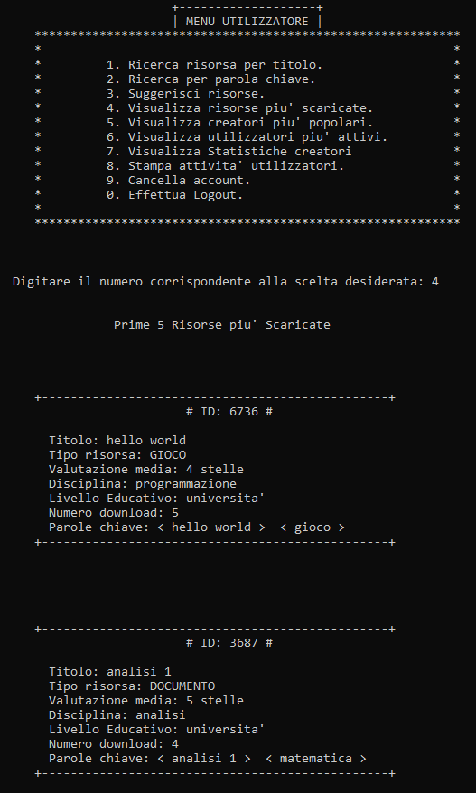
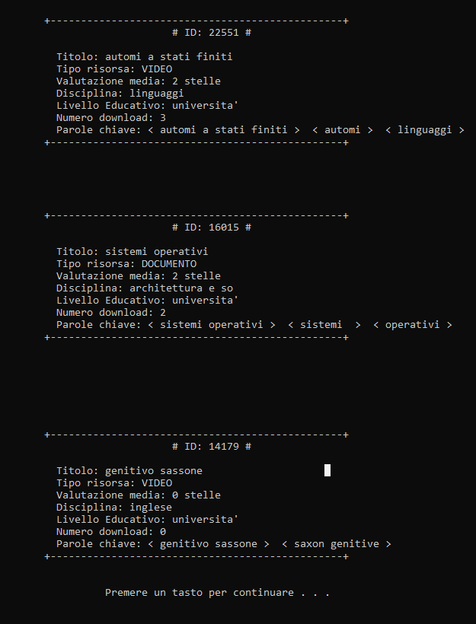

F14 14.1

All'utilizzatore sono mostrate dettagliatamente le prime 5 risorse più scaricate della piattaforma.
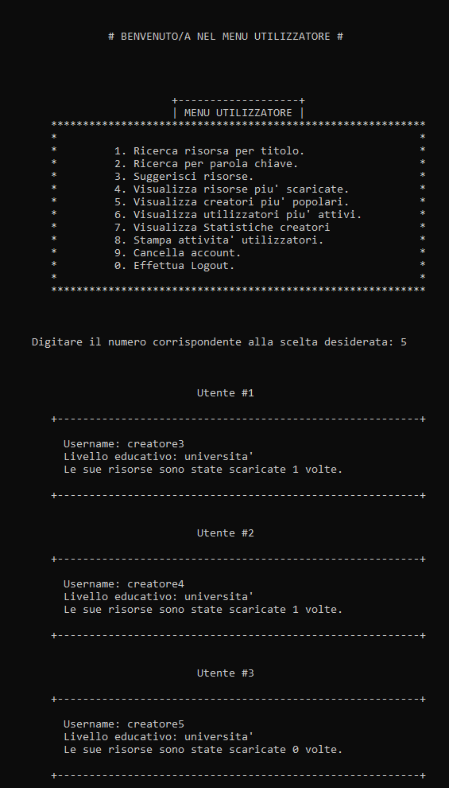

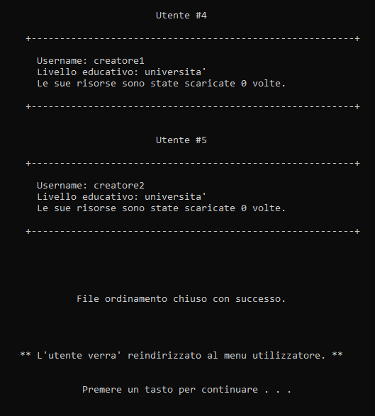

F15 15.1

All'utilizzatore sono mostrati in breve i primi 5 creatori più popolari della piattaforma, ordinati in modo decrescente in base al numero di volte in cui le loro risorse sono state scaricate.

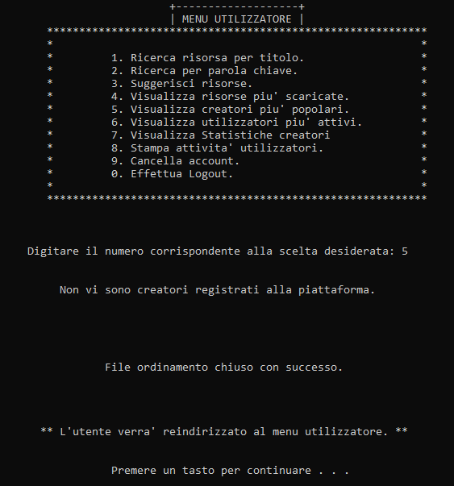

F15 15.2

Non vi sono creatori registrati alla piattaforma, ergo non è stato possibile mostrarne alcuno all'utilizzatore.

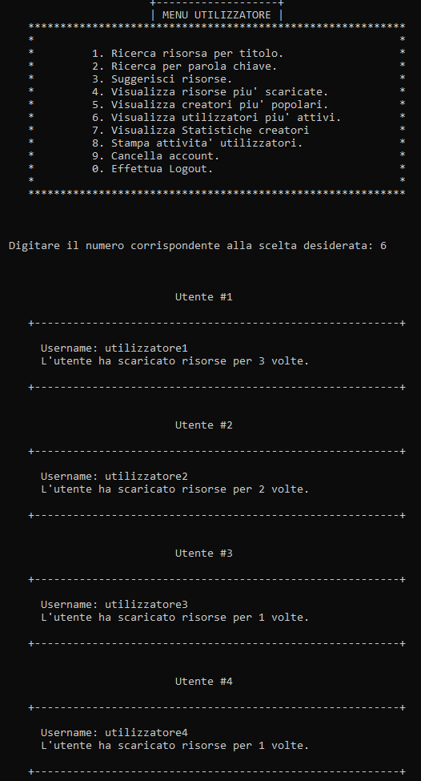
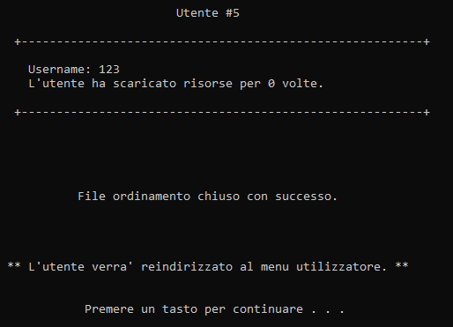

F16 16.1

All'utilizzatore sono mostrati in breve i primi 5 utilizzatori della piattaforma, ordinati in modo decrescente in base al numero di volte in cui hanno scaricato delle risorse.
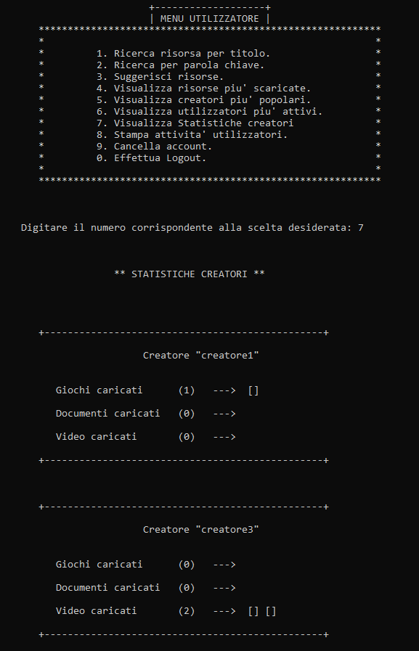

F17 17.1

All'utilizzatore sono mostrati una serie di istogrammi che illustrano per ogni creatore della piattaforma quante risorse di un tipo hanno creato, per ogni tipo (gioco, documento e video).
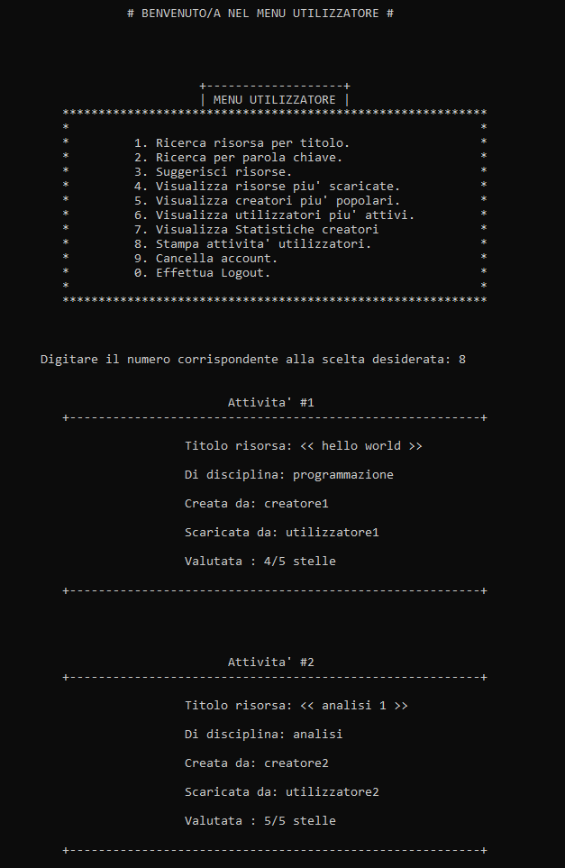

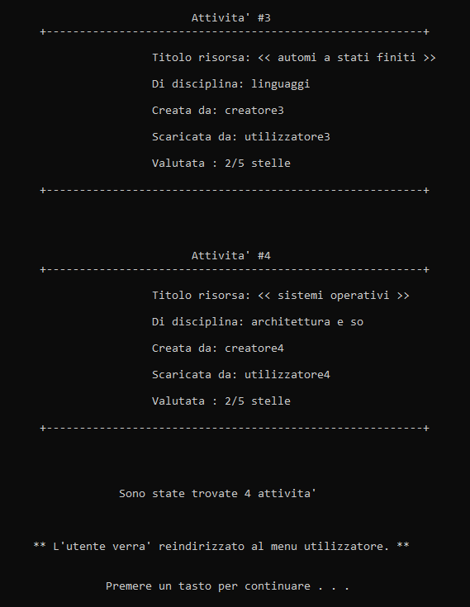

F18 18.1

All'utilizzatore è mostrata una lista dettagliata di tutte le attività avvenute sulla piattaforma, ciascuna caratterizzata dallo scaricamento di una risorsa da parte di un utilizzatore.

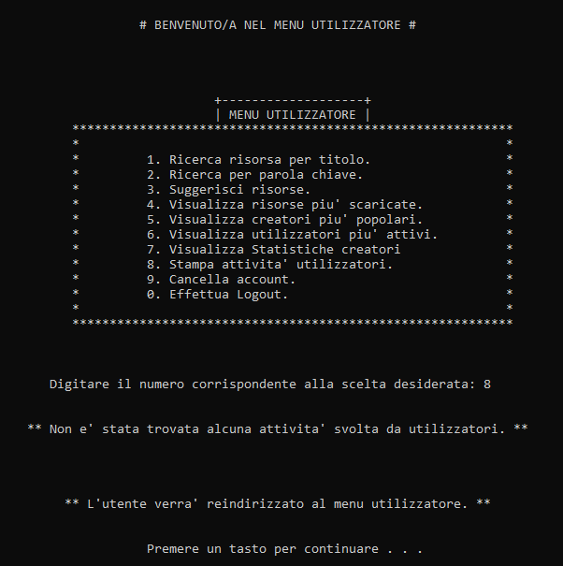

F18 18.2

Non sono ancora avvenute attività all'interno della piattaforma, per cui all'utilizzatore non è stato possibile mostrarne alcuna.

5. Credenziali account preregistrati
ACCOUNT CREATORI
username: creatore1
password: creatore1
livello educativo: universita'
disciplina di specializzazione: programmazione

username: creatore2
password: creatore2
livello educativo: universita'
disciplina di specializzazione: analisi

username: creatore3
password: creatore3
livello educativo: universita'
disciplina di specializzazione: linguaggi

username: creatore4
password: creatore4
livello educativo: universita'
disciplina di specializzazione: architettura e so

username: creatore5
password: creatore5
livello educativo: universita'
disciplina di specializzazione: inglese

ACCOUNT UTILIZZATORI

username: utilizzatore1
password: utilizzatore1
livello educativo: universita'
disciplina di specializzazione: programmazione

username: utilizzatore2
password: utilizzatore2
livello educativo: universita'
disciplina di specializzazione: analisi

username: utilizzatore3
password: utilizzatore3
livello educativo: universita'
disciplina di specializzazione: linguaggi

username: utilizzatore4
password: utilizzatore4
livello educativo: universita'
disciplina di specializzazione: architettura e so

username: utilizzatore5
password: utilizzatore5
livello educativo: universita'
disciplina di specializzazione: inglese

RISORSE PRECARICATE

************
tipo risorsa: gioco
titolo: hello world
creatore: creatore1

parole chiave:
1) hello world
2) gioco

livello educativo: universita'
disciplina: programmazione

************
tipo risorsa: documento
titolo: analisi 1
creatore: creatore2
parole chiave:

1) analisi 1
2) matematica

livello educativo: universita'
disciplina: analisi

************
tipo risorsa: video
titolo: automi a stati finiti
creatore: creatore3
parole chiave:

1) automi a stati finiti
2) automi
3) linguaggi

livello educativo: universita'
disciplina: linguaggi

************
tipo risorsa: documento
titolo: sistemi operativi
creatore: creatore4
parole chiave:

1) sistemi operativi
2) sistemi
3) operativi

livello educativo: universita'
disciplina: architettura e so

************
tipo risorsa: video
titolo: genitivo sassone
creatore: creatore5
parole chiave:

1) genitivo sassone
2) saxon genitive

livello educativo: universita'
disciplina: inglese

